2014年北京市普通高考

试卷总分统计分析报告

北京市第二十二中学

 

2013年7月

**目 录**

第一部分 文科 1

一、 文科试卷总分分析 1

二、 文科总分分布曲线图 1

三、 文科总分分数分布表 1

第二部分 理科 4

一、 理科试卷总分分析 4

二、 理科总分分布曲线图 4

三、 理科总分分数分布表 4

1. 文科
   1. 文科试卷总分分析

表 1文科试卷总分分析表

| 分类 | 人数 | 满分值 | 最大值 | 最小值 | 平均值 | 标准差 | 差异系数 | 得分率 |
| --- | --- | --- | --- | --- | --- | --- | --- | --- |
| 市整体 | 18295 | 750.0 | 694.5 | 81.0 | 467.63 | 97.98 | 0.21 | 0.62 |
| 示范校一 | 659 | 750.0 | 694.5 | 230.5 | 588.45 | 67.69 | 0.12 | 0.78 |
| 示范校二 | 587 | 750.0 | 676.5 | 217.5 | 569.91 | 53.34 | 0.09 | 0.76 |
| 城区 | 11321 | 750.0 | 694.5 | 124.5 | 476.70 | 104.60 | 0.22 | 0.64 |
| 郊区 | 6493 | 750.0 | 677.5 | 81.0 | 449.70 | 83.15 | 0.18 | 0.60 |
| 本区 | 1874 | 750.0 | 671.5 | 159.5 | 483.68 | 92.73 | 0.19 | 0.64 |
| 本校 | 56 | 750.0 | 636.0 | 209.0 | 505.95 | 73.68 | 0.15 | 0.67 |

* 1. 文科总分分布曲线图

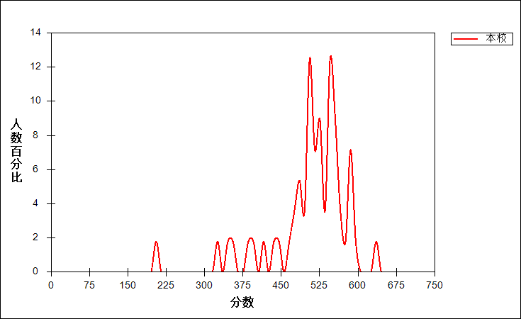

* 1. 文科总分分数分布表

表 2文科总分分数分布表

| 分值 | 人数 | 百分比率(%) | 累计人数 | 累计百分比率（%） |
| --- | --- | --- | --- | --- |
| 636～ | 1 | 1.79 | 1 | 1.79 |
| 593～ | 1 | 1.79 | 2 | 3.57 |
| 589～ | 1 | 1.79 | 3 | 5.36 |
| 585～ | 1 | 1.79 | 4 | 7.14 |
| 582～ | 1 | 1.79 | 5 | 8.93 |
| 581～ | 1 | 1.79 | 6 | 10.71 |
| 571～ | 1 | 1.79 | 7 | 12.50 |
| 564～ | 1 | 1.79 | 8 | 14.29 |
| 563～ | 1 | 1.79 | 9 | 16.07 |
| 559～ | 1 | 1.79 | 10 | 17.86 |
| 558～ | 1 | 1.79 | 11 | 19.64 |
| 557～ | 1 | 1.79 | 12 | 21.43 |
| 554～ | 2 | 3.57 | 14 | 25.00 |
| 549～ | 1 | 1.79 | 15 | 26.79 |
| 548～ | 1 | 1.79 | 16 | 28.57 |
| 547～ | 1 | 1.79 | 17 | 30.36 |
| 546～ | 1 | 1.79 | 18 | 32.14 |
| 545～ | 1 | 1.79 | 19 | 33.93 |
| 542～ | 1 | 1.79 | 20 | 35.71 |
| 540～ | 1 | 1.79 | 21 | 37.50 |
| 536～ | 1 | 1.79 | 22 | 39.29 |
| 531～ | 1 | 1.79 | 23 | 41.07 |
| 530～ | 1 | 1.79 | 24 | 42.86 |
| 527～ | 2 | 3.57 | 26 | 46.43 |
| 526～ | 1 | 1.79 | 27 | 48.21 |
| 521～ | 1 | 1.79 | 28 | 50.00 |
| 519～ | 1 | 1.79 | 29 | 51.79 |
| 515～ | 1 | 1.79 | 30 | 53.57 |
| 512～ | 1 | 1.79 | 31 | 55.36 |
| 511～ | 1 | 1.79 | 32 | 57.14 |
| 507～ | 1 | 1.79 | 33 | 58.93 |
| 505～ | 1 | 1.79 | 34 | 60.71 |
| 504～ | 1 | 1.79 | 35 | 62.50 |
| 503～ | 2 | 3.57 | 37 | 66.07 |
| 502～ | 1 | 1.79 | 38 | 67.86 |
| 500～ | 1 | 1.79 | 39 | 69.64 |
| 499～ | 1 | 1.79 | 40 | 71.43 |
| 491～ | 1 | 1.79 | 41 | 73.21 |
| 488～ | 1 | 1.79 | 42 | 75.00 |
| 484～ | 1 | 1.79 | 43 | 76.79 |
| 482～ | 1 | 1.79 | 44 | 78.57 |
| 479～ | 1 | 1.79 | 45 | 80.36 |
| 473～ | 1 | 1.79 | 46 | 82.14 |
| 465～ | 1 | 1.79 | 47 | 83.93 |
| 448～ | 1 | 1.79 | 48 | 85.71 |
| 434～ | 1 | 1.79 | 49 | 87.50 |
| 415～ | 1 | 1.79 | 50 | 89.29 |
| 396～ | 1 | 1.79 | 51 | 91.07 |
| 387～ | 1 | 1.79 | 52 | 92.86 |
| 352～ | 1 | 1.79 | 53 | 94.64 |
| 348～ | 1 | 1.79 | 54 | 96.43 |
| 329～ | 1 | 1.79 | 55 | 98.21 |
| 209～ | 1 | 1.79 | 56 | 100.00 |

1. 理科
   1. 理科试卷总分分析

表 3理科试卷总分分析表

| 分类 | 人数 | 满分值 | 最大值 | 最小值 | 平均值 | 标准差 | 差异系数 | 得分率 |
| --- | --- | --- | --- | --- | --- | --- | --- | --- |
| 市整体 | 42379 | 750.0 | 724.0 | 90.5 | 515.44 | 96.78 | 0.19 | 0.69 |
| 示范校一 | 2705 | 750.0 | 724.0 | 282.0 | 624.68 | 51.82 | 0.08 | 0.83 |
| 示范校二 | 2304 | 750.0 | 700.0 | 235.5 | 587.38 | 55.15 | 0.09 | 0.78 |
| 城区 | 23383 | 750.0 | 724.0 | 90.5 | 541.82 | 95.75 | 0.18 | 0.72 |
| 郊区 | 17781 | 750.0 | 701.0 | 119.5 | 478.46 | 86.67 | 0.18 | 0.64 |
| 本区 | 3875 | 750.0 | 706.5 | 153.0 | 537.72 | 87.99 | 0.16 | 0.72 |
| 本校 | 127 | 750.0 | 664.5 | 267.0 | 530.49 | 68.18 | 0.13 | 0.71 |

* 1. 理科总分分布曲线图

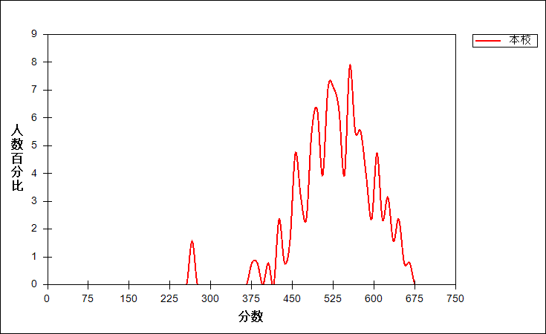

* 1. 理科总分分数分布表

表 4理科总分分数分布表

| 分值 | 人数 | 百分比率(%) | 累计人数 | 累计百分比率（%） |
| --- | --- | --- | --- | --- |
| 664～ | 1 | 0.79 | 1 | 0.79 |
| 655～ | 1 | 0.79 | 2 | 1.57 |
| 647～ | 1 | 0.79 | 3 | 2.36 |
| 644～ | 1 | 0.79 | 4 | 3.15 |
| 643～ | 1 | 0.79 | 5 | 3.94 |
| 637～ | 1 | 0.79 | 6 | 4.72 |
| 631～ | 1 | 0.79 | 7 | 5.51 |
| 630～ | 1 | 0.79 | 8 | 6.30 |
| 623～ | 1 | 0.79 | 9 | 7.09 |
| 622～ | 1 | 0.79 | 10 | 7.87 |
| 621～ | 1 | 0.79 | 11 | 8.66 |
| 618～ | 1 | 0.79 | 12 | 9.45 |
| 616～ | 1 | 0.79 | 13 | 10.24 |
| 612～ | 1 | 0.79 | 14 | 11.02 |
| 609～ | 1 | 0.79 | 15 | 11.81 |
| 608～ | 3 | 2.36 | 18 | 14.17 |
| 607～ | 1 | 0.79 | 19 | 14.96 |
| 602～ | 1 | 0.79 | 20 | 15.75 |
| 598～ | 2 | 1.57 | 22 | 17.32 |
| 591～ | 1 | 0.79 | 23 | 18.11 |
| 588～ | 1 | 0.79 | 24 | 18.90 |
| 586～ | 1 | 0.79 | 25 | 19.69 |
| 585～ | 2 | 1.57 | 27 | 21.26 |
| 584～ | 1 | 0.79 | 28 | 22.05 |
| 580～ | 1 | 0.79 | 29 | 22.83 |
| 579～ | 1 | 0.79 | 30 | 23.62 |
| 578～ | 1 | 0.79 | 31 | 24.41 |
| 577～ | 1 | 0.79 | 32 | 25.20 |
| 572～ | 2 | 1.57 | 34 | 26.77 |
| 571～ | 1 | 0.79 | 35 | 27.56 |
| 570～ | 1 | 0.79 | 36 | 28.35 |
| 568～ | 2 | 1.57 | 38 | 29.92 |
| 566～ | 1 | 0.79 | 39 | 30.71 |
| 564～ | 2 | 1.57 | 41 | 32.28 |
| 560～ | 2 | 1.57 | 43 | 33.86 |
| 559～ | 2 | 1.57 | 45 | 35.43 |
| 558～ | 1 | 0.79 | 46 | 36.22 |
| 556～ | 2 | 1.57 | 48 | 37.80 |
| 555～ | 1 | 0.79 | 49 | 38.58 |
| 553～ | 1 | 0.79 | 50 | 39.37 |
| 552～ | 1 | 0.79 | 51 | 40.16 |
| 551～ | 1 | 0.79 | 52 | 40.94 |
| 549～ | 1 | 0.79 | 53 | 41.73 |
| 548～ | 1 | 0.79 | 54 | 42.52 |
| 546～ | 1 | 0.79 | 55 | 43.31 |
| 545～ | 1 | 0.79 | 56 | 44.09 |
| 541～ | 1 | 0.79 | 57 | 44.88 |
| 539～ | 1 | 0.79 | 58 | 45.67 |
| 536～ | 2 | 1.57 | 60 | 47.24 |
| 535～ | 1 | 0.79 | 61 | 48.03 |
| 534～ | 1 | 0.79 | 62 | 48.82 |
| 533～ | 2 | 1.57 | 64 | 50.39 |
| 530～ | 1 | 0.79 | 65 | 51.18 |
| 529～ | 2 | 1.57 | 67 | 52.76 |
| 528～ | 1 | 0.79 | 68 | 53.54 |
| 525～ | 1 | 0.79 | 69 | 54.33 |
| 524～ | 2 | 1.57 | 71 | 55.91 |
| 523～ | 1 | 0.79 | 72 | 56.69 |
| 521～ | 2 | 1.57 | 74 | 58.27 |
| 520～ | 1 | 0.79 | 75 | 59.06 |
| 519～ | 1 | 0.79 | 76 | 59.84 |
| 516～ | 1 | 0.79 | 77 | 60.63 |
| 515～ | 2 | 1.57 | 79 | 62.20 |
| 514～ | 1 | 0.79 | 80 | 62.99 |
| 512～ | 2 | 1.57 | 82 | 64.57 |
| 511～ | 1 | 0.79 | 83 | 65.35 |
| 509～ | 2 | 1.57 | 85 | 66.93 |
| 507～ | 1 | 0.79 | 86 | 67.72 |
| 505～ | 1 | 0.79 | 87 | 68.50 |
| 503～ | 1 | 0.79 | 88 | 69.29 |
| 500～ | 2 | 1.57 | 90 | 70.87 |
| 499～ | 1 | 0.79 | 91 | 71.65 |
| 496～ | 1 | 0.79 | 92 | 72.44 |
| 493～ | 2 | 1.57 | 94 | 74.02 |
| 492～ | 1 | 0.79 | 95 | 74.80 |
| 490～ | 1 | 0.79 | 96 | 75.59 |
| 489～ | 2 | 1.57 | 98 | 77.17 |
| 487～ | 1 | 0.79 | 99 | 77.95 |
| 481～ | 4 | 3.15 | 103 | 81.10 |
| 478～ | 1 | 0.79 | 104 | 81.89 |
| 473～ | 1 | 0.79 | 105 | 82.68 |
| 470～ | 1 | 0.79 | 106 | 83.46 |
| 469～ | 1 | 0.79 | 107 | 84.25 |
| 466～ | 3 | 2.36 | 110 | 86.61 |
| 460～ | 1 | 0.79 | 111 | 87.40 |
| 459～ | 1 | 0.79 | 112 | 88.19 |
| 458～ | 1 | 0.79 | 113 | 88.98 |
| 455～ | 1 | 0.79 | 114 | 89.76 |
| 454～ | 1 | 0.79 | 115 | 90.55 |
| 453～ | 1 | 0.79 | 116 | 91.34 |
| 448～ | 1 | 0.79 | 117 | 92.13 |
| 441～ | 1 | 0.79 | 118 | 92.91 |
| 433～ | 1 | 0.79 | 119 | 93.70 |
| 427～ | 1 | 0.79 | 120 | 94.49 |
| 425～ | 1 | 0.79 | 121 | 95.28 |
| 422～ | 1 | 0.79 | 122 | 96.06 |
| 406～ | 1 | 0.79 | 123 | 96.85 |
| 388～ | 1 | 0.79 | 124 | 97.64 |
| 375～ | 1 | 0.79 | 125 | 98.43 |
| 268～ | 1 | 0.79 | 126 | 99.21 |
| 267～ | 1 | 0.79 | 127 | 100.00 |

1. 附录

**统计指标说明**

**一、难度**

难度是指题目的难易程度。

1、客观题的难度通常用通过率来表示，即答对人数与总人数的比值： 

2、主观题难度是全体被试在该题上的平均数与试题满分的比值： 

**二、区分度（相关系数）**

一般地，在教育考试测量中，区分度（相关系数）是指测验题目对学业水平不同的考生的区分程度或鉴别能力。

1、客观题的区分度为点二列相关法： 

2、主观题的区分度为积差相关法： 

科恩（1998）关于相关系数划分的建议

|  |
| --- |
| 相关程度 负相关 正相关 |
| 低 -0.29至-0.10 0.10至0.29 |
| 中 -0.49至-0.30 0.30至0.49 |
| 高 -1.00至-0.50 0.50至1.00 |

**三、鉴别指数**

鉴别指数是指测验对考生实际水平的区分程度。本数据报告采用高低分组法，即按照测验总分，由低到高依次排列分数，分别取出高分组（前27%考生）与低分组（后27%考生），计算这两组考生的试题得分率的差值。

艾贝尔关于鉴别指数法区分度的标准

|  |
| --- |
| 鉴别指数 评价 |
| 大于0.40 优秀 |
| 0.30至0.39 合格 |
| 0.20至0.29 尚可,需要修改 |
| 小于0.20 应淘汰 |

**四、平均数**

平均数是表示一组数据的集中情况。常用的是算术平均数，对于未分组的原始数据，算术平均数是所有数据的总和除以数据的个数：



**五、标准差**

标准差是表示数据分散程度的统计指标。它是每个数据与该组数据平均数之差平方后的均值的平方根： 

**六、差异系数**

差异系数可对不同样本观测结果的离散程度直接进行比较。它是样本标准差与其平均数的百分比： 

**七、相关分析**

相关分析用于反映两个变量之间的关联程度。常用积差法来测定相关系数：



**八、信度系数**

系数(内部一致性信度)说明考试内部所有题目之间的一致性程度。同质性信度高说明考试所测的内容或特质的相似性高。



K表示题目数量，表示所有被试在第i题上的分数变异，表示考试分数总分的变异。



**九、正态分布曲线的峰度和偏度**

峰度反映了与正态分布相比，随机变量分布的尖锐度或平坦度。偏度描述了随机变量分布相对其均值的不对称程度。当随机变量x服从正态分布时，其偏度、峰度v=0。比如偏度<0，说明数据的分布较正态分布而言为左偏，拖了一条长尾在左边；峰度>0，说明数据的分布情况较正态分布而言要陡峭。



**十、分组**

参加分析的全体考生本科目成绩按升序排列后，根据人数平均分为七组。